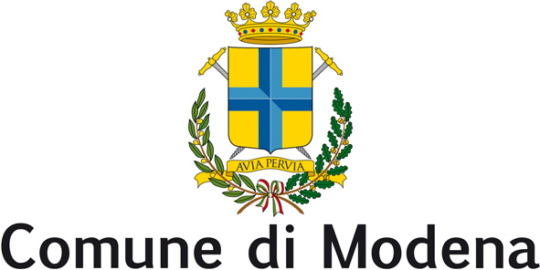
Consiglio Comunale
Gruppo Partito Democratico

Modena, 24 luglio 2014

Alla c.a. del Sindaco del Comune di Modena

Alla Presidente del Consiglio comunale di Modena

INTERROGAZIONE

Oggetto: richieste di risarcimento danni pervenute dai cittadini delle zone alluvionate e provvedimenti del Comune alla luce degli esiti della relazione conclusiva della competente commissione tecnico-scientifica.

Considerato che

a seguito di specifiche Ordinanze, è attivo presso la Polisportiva di Albareto lo sportello che raccoglie le domande di risarcimento presentate dai cittadini che hanno visto danneggiata la propria casa o la propria auto nel corso dell'alluvione del gennaio sorso;

tali domande possono essere presentate entro il 31 luglio;

tenuto conto che

molti cittadini segnalano lacune importanti nei meccanismi di risarcimento (es. chi ha provveduto subito dopo l'alluvione alla vendita dell'auto danneggiata, non si vede riconosciuto alcun risarcimento);

il 9 luglio scorso è stata pubblicata la “Relazione tecnico-scientifica sulle cause del collasso dell’argine del fiume Secchia avvenuto il giorno 19 gennaio 2014 presso la frazione San Matteo”;

si interroga il Sindaco e la Giunta per sapere

- a quanto ammontano ed in quali casi possono essere riconosciuti i risarcimenti previsti dalle Ordinanze;
- quante domande sono pervenute allo sportello ed in quali tempi si pensa possano essere evase;
- quali interventi o misure il Comune può direttamente effettuare o adottare alla luce delle conclusioni della suddetta Commissione.

Giulia Morini
Trande Paolo

(Si chiede l’invio alla stampa)

